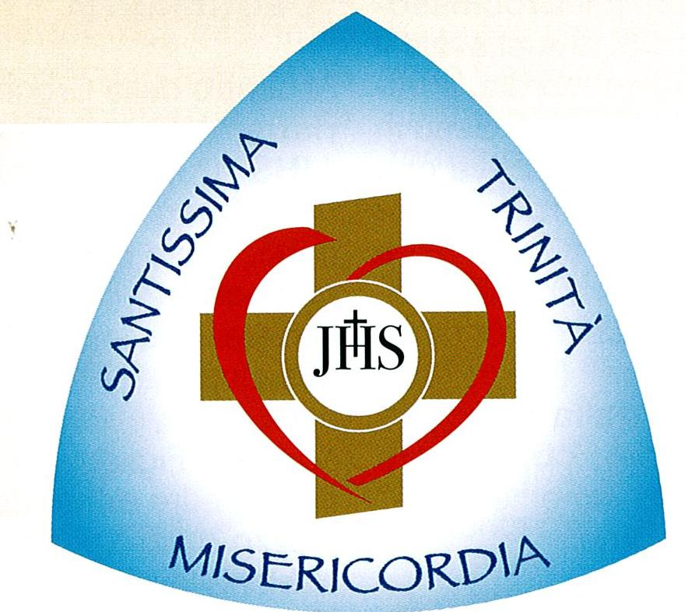

Programma quotidiano
Ore 6.00 Esposizione Eucaristica, ore 7.00 s. Rosario
Ore 8.00 Lodi mattutine
Ore 8.30 S. Messa con predicazione sul tema del giorno. Esposizione eucaristica fino alle ore 12.00
Ore 17.00 Esposizione, adorazione eucaristica guidata e santo Rosario, preghiera personale
Ore 21.00 S. Messa solenne con predicazione e animazione da parte di corali della zona
Dopo la s. Messa: adorazione eucaristica e preghiera della Supplica alla SS. Trinità Misericordia

Parrocchia S. Maria Assunta – Santuario diocesano Santissima Trinità Misericordia
22079 - Maccio di Villa Guardia (Como)
Per info: tel. 031.483252 - sito internet www.trinitamisericordia.net
(Avviso sacro)
Lunedì 1 S. Messa ore 21.00, presiede Mons. Giuliano Zanotta, Vicario Generale della Diocesi
Martedì 2 S. Messa ore 21.00, con alcuni preti nativi di Maccio: don Davide, don Michele, don Cesare, don Mario, don Angelo

Mercoledì 3 S. Messa ore 21.00, con la PARROCCHIA di CIVELLO, presiede don Enrico Colombo, parroco.

Giovedì 4 Ore 10.00, incontro dei SACERDOTI della Diocesi: ore 10.30 S. MESSA concelebrata, presieduta dal VESCOVO DIEGO;
a seguire: adorazione eucaristica e preghiera della Supplica alla SS. Trinità. Al termine: pranzo in oratorio
Ore 14.30: preghiera e adorazione eucaristica per i bambini del catechismo
S. Messa ore 21.00, col VICARIATO di FINO MORNASCO, presiede don Pierino Riva, parroco

Venerdì 5 S. Messa ore 21.00, presiede S. E. Mons. DIEGO COLETTI, Vescovo di Como, con AGESC (Genitori Scuole Cattoliche) di Como

Sabato 6 Ore 14.30: preghiera e adorazione eucaristica per i bambini del catechismo.
ore 18.00: S. messa festiva, presiede Mons. Italo Mazzoni, Vicario Episcopale.
ore 21.00: “VIA LUCIS” per le vie del paese (partenza da Via S. Caterina, presso il parchetto)
Al rientro in chiesa: esposizione eucaristica e ADORAZIONE CONTINUATA PER TUTTA LA NOTTE a gruppi, secondo le zone

Domenica 7 aprile, ottava di Pasqua, domenica della Misericordia
Ore 7.00 S. MESSA con i pellegrini della parrocchia di S. Bartolomeo di Como
Ore 8.30 S. MESSA SOLENNE animata dalla corale “Regina pacis” di Maccio (messa “De Angelis”)
Ore 10.30 S. MESSA. A seguire: adorazione eucaristica.
Ore 15.00 SUPPLICA alla Santissima Trinità e benedizione eucaristica
Ore 18.00 S. MESSA
Ore 20.15 S. MESSA, al termine adorazione eucaristica e Supplica alla Santissima Trinità

Lunedì 8 aprile, solennità dell’Annunciazione del Signore
Ore 7.00 s. Rosario
Ore 8.30 s. Messa
Ore 17.00 s. Rosario e ore 17.30 s. Messa
Ore 20.30 S. ROSARIO E S. MESSA SOLENNE; Supplica alla SS. Trinità

